Vivre son Deuil Basse Normandie est une association
créée en 2001. Ses valeurs sont :

Solidarité, Partage, Respect, Tolérance

Elle œuvre afin de proposer une aide à toute personne endeuillée.
Elle s’appuie sur une complémentarité entre professionnels et bénévoles formés à la relation d’aide et à l’écoute empathique.

L’association fête cette année
son 10ème anniversaire

Des temps pour s’informer
L’association VSD Basse Normandie propose des entretiens individuels ou familiaux, dans ses locaux, sur rendez-vous.
Des groupes de partage et des entretiens téléphoniques peuvent aussi être mis en place à la demande des personnes en deuil.

L’Association assure une permanence du lundi au vendredi
de 14h00 à 17h00

 : 02 31 82 20 16
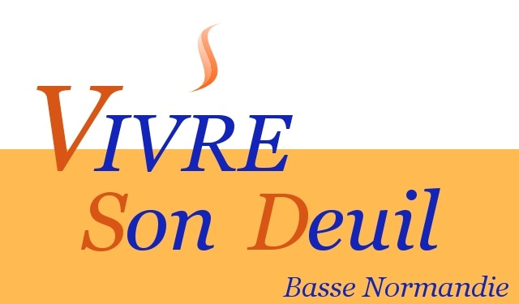
« Lorsque les mots ne viennent plus au bord des lèvres, ils s’en vont hurler au fond de l’âme. »
Christian Bobin

Cycle de rencontres
« La mort en représentations »

Manifestations dans le Calvados
Octobre/Novembre 2011

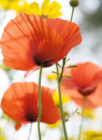

Vivre son Deuil Basse Normandie
Maison de Quartier Vaucelles
1 bis rue Branville
14000 CAEN
02 31 83 52 07
e-mail : vivresondeuil14@wanadoo.fr

Le cycle de rencontres « La mort en Représentations » est organisé pour la seconde fois en Basse Normandie, il a été créé en 2002 par le Collectif « Vivre Son Deuil Bretagne » pour informer et sensibiliser le grand public et ainsi venir en aide aux personnes en deuil.
Merci à nos amis Bretons de bien avoir voulu nous laisser suivre leurs pas et pour leur parrainage.

CYCLE DE RENCONTRES REGIONALES

Des supports culturels et artistiques (cinéma, livres, photos, dessins, modelages, mises en mots, lectures à voix haute, …) seront, dans le cadre de ces rencontres, utilisés pour faciliter l’échange et ne plus faire de la mort et du deuil des sujets tabous.

Faire reconnaitre dans la société* l’importance du deuil, et la nécessité de développer des solidarités sociales auprès des personnes touchées par des deuils difficiles
*à noter qu’en 2012 le deuil et le soutien aux endeuillés sera déclarée « grande cause nationale ».

Ces approches peuvent, entre autres, aider à la mise en mots des émotions et des souffrances

Tels sont les objectifs du cycle de rencontres « La mort en représentations »

Au cours de ce cycle l’Association proposera :

- des films suivis de débat
- des conférences
- des expositions
- des formes pour le dire (atelier d’arts plastiques)
- des cafés deuil
- des rencontres avec auteur
- des temps pour s’informer

Toutes les manifestations sont accessibles aux personnes à mobilité réduite

Lundi 31 octobre

- 18h Café galerie Le Niouzz - 15 boulevard Leroy - 14000 Caen
Vernissage de l'expo photos de Philippe Jean (Bénévole à Vivre Son Deuil) :
« Cimetière St Jean sous neige et résilience»* : parcours mêlant à la fois résilience, lumière et magie des vieilles pierres d'un des plus vieux cimetières de Caen.

Concert de Tim Parker (Hapi drum) Tim Parker, artiste anglais.

*Expo installée jusqu'au 30 novembre.

- 20h30 Cinéma Le Lux – 6 avenue Sainte-Thérése - 14000 CAEN
Poulet aux Prunes Réalisé par Marjane Satrapi, Vincent Paronnaud
« Téhéran, 1958, Nasser Ali Khan, musicien célèbre, a perdu le goût de vivre. Plus aucun instrument ne semble pouvoir lui redonner l’inspiration depuis que son violon a été brisé. Il décide donc de se coucher et d’attendre patiemment Azraël, l’ange de la mort…

Film suivi d’un échange animé par les membres de l’association Vivre Son Deuil.

A l'issue de l'échange et pour clôturer la soirée,
Isabelle Vauvarin, accompagnée de Tim Parker réalisera un concert de chant vibratoire

Du 17 au 28 octobre

Exposition réalisée par les bénévoles Vivre Son Deuil du Centre Manche – photos : Jacques Lemagnen :

« La traversée du deuil »

Maison de quartier de Vaucelles 1bis rue de Branville à Caen.

